В Москве подвели итоги деятельности Московской территориальной подсистемы РСЧС за 2024 год
03.02.2025
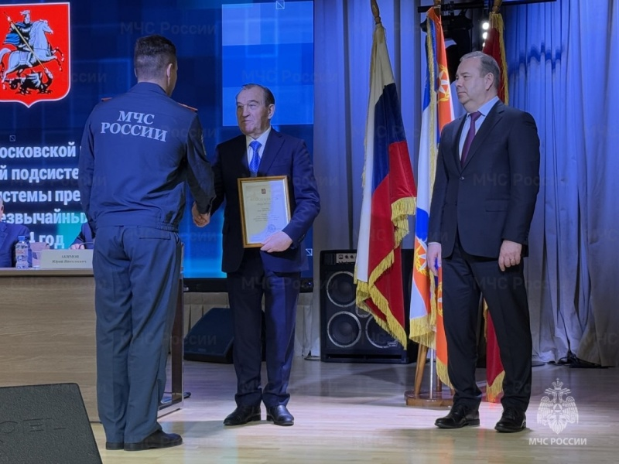
03.02.2025.
В столице состоялся сбор по подведению итогов деятельности Московской городской территориальной подсистемы единой государственной системы предупреждения и ликвидации чрезвычайных ситуаций за 2024 год и постановке задач на 2025 год. В мероприятии приняли участие статс-секретарь – заместитель главы МЧС России Денис Попов, представители Правительства Москвы, органов исполнительной власти и организаций столицы, руководство Главного управления МЧС России по г. Москве.
Участники совещания подчеркнули, что главной задачей Московской территориальной подсистемы РСЧС является безопасность населения. В этих целях только в прошлом году было поставлено на вооружение столичного пожарно-спасательного гарнизона более 130 единиц техники, среди которой автолестницы высотой более 90 метров.
Также было отмечено, что в Москве создана уникальная сводная мобильная группировка с привлечением дополнительных сил комплекса городского хозяйства, в состав которой входит порядка 12 тысяч человек и 2500 единиц техники. Сегодня группировка вместе с пожарными и спасателями способна выполнять любые решения по обеспечению безопасности и по ликвидации чрезвычайных ситуаций.
В свою очередь статс-секретарь – заместитель главы МЧС России Денис Попов отметил, что ежегодное сокращение пожаров и погибших на них людей – это один из главных результатов московской городской территориальной подсистемы. Выразил благодарность за вклад в эффективное обеспечение безопасности жизнедеятельности города Москвы.
За прошедший год на территории столицы чрезвычайных ситуаций не произошло. Благодаря всесторонней и постоянной профилактической работе, сохраняется ежегодная тенденция к уменьшению числа техногенных пожаров.
Большая работа проделана по предупреждения пожаров среди различных групп населения города. Всего провели более 2 миллионов мероприятий.
В завершении заседания прошла торжественная церемония награждения ведомственными наградами и почетными грамотами Правительства Москвы.
Также в рамках подведения итогов Главному управлению МЧС России по г. Москве вручили современную технику. Столичный пожарно-спасательный гарнизон пополнится новыми пожарными автоцистернами, автомобилями базы газодымозащитной службы, штабными автомобилями и другой спецтехникой.
Новейшее техническое оснащение позволит оперативно реагировать на происшествия и создаст дополнительные условия для успешного выполнения задач по защите жизней и имущества жителей и гостей столицы.

Адрес страницы: http://sao.mos.ru/officially/district/moe-cao-reports/detail/12789899.html
Префектура Северного административного округа города Москвы

